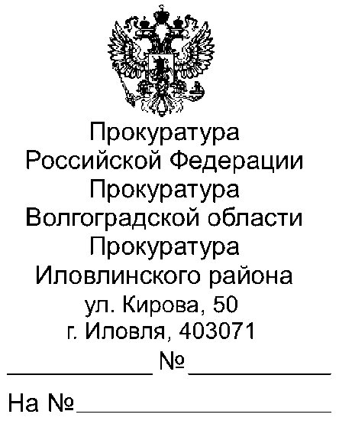

01.09.2023 40-75-2023
Всем главам Иловлинского муниципального района

Главному редактору
газеты «Донской Вестник»

Прошу опубликовать пресс-релиз «Правительство вводит электронные повестки и новые условия освобождения от призыва», в ближайшем выпуске Вашего источника информационного издания, а также на сайте администрации поселения.
О результатах опубликования пресс-релиза с приложением документов, подтверждающих его размещение, прошу сообщить в наш адрес в срок не позднее 30.09.2023 (на электронный адрес chekunova.ilovprok@mail.ru).

Приложение: пресс-релиз на 1 л.

Заместитель прокурора  Иловлинского района  младший советник юстиции |  | В.Г.Кузубова
эл.подпись

Е.С.Чекунова, 8 (84467) 3-64-49

Правительство вводит электронные повестки и новые условия освобождения от призыва
Внесены изменения в Положение о призыве на военную службу граждан Российской Федерации.
Теперь повестки можно направлять гражданам тремя способами: в электронном виде, заказным письмом или вручать лично в руки на бумаге.
Повестки, направленные в письменной форме, дублируются в электронной и размещаются в личных кабинетах граждан в Реестре направленных (врученных) повесток. Уведомление о направлении повестки размещается в личном кабинете на Госуслугах.
Призывник может подать заявление о наличии уважительных причин неявки на заседание призывной комиссии по повестке письменно или в электронной форме через Госуслуги не позднее даты явки, указанной в повестке.
Заявление об освобождении от призыва или о предоставлении отсрочки призывник может подать через Госуслуги. Отдельные виды отсрочки или освобождения от призыва могут предоставляться без личной явки при наличии достаточных сведений в госинформресурсе:
- о наличии 2 и более детей;
- о наличии ребенка-инвалида в возрасте до 3 лет;
- об избрании депутатом или главой муниципального образования;
- о членстве в органах власти или органах местного самоуправления;
- об обучении по очной форме;
- о наличии ученой степени.
Также с 1 октября повысятся штрафы за нарушения в сфере воинского учета
В Кодекс об административных правонарушениях РФ внесены изменения. Повышена административная ответственность за правонарушения в области воинского учета.
Теперь, за неявку в военкома, гражданину будет грозить штраф в размере от 10 до 30 тыс рублей, за уклонение от медицинского освидетельствования - от 15 до 25 тыс рублей, за умышленные порчу или утрату документов воинского учета - от 3 до 5 тыс рублей.

Старший помощник прокурора Иловлинского района

младший советник юстиции Е.С.Чекунова

